**O CONHECIMENTO E SUA GESTÃO COMO COMPONENTE ATIVO DO PROCESSO DE INTELIGÊNCIA COMPETITIVA NO CENÁRIO DO EMPREENDEDORISMO**

**Leonardo Melo dos Reis**

Graduando em Administração – UNIMAR

**Resumo:**

A presente pesquisa visa abordar o conhecimento e a sua gestão enquanto parte do processo de inteligência competitiva no processo de empreender, podendo assim facilitar a vida dos empreendedores, em especial, aqueles que estão construindo novas organizações. Compreender o processo de empreender, identificando assim quais são as necessidades, dificuldades e outras características que possibilita a gestão do conhecimento como parte estratégica da inteligência competitiva no empreendedorismo. Identificou-se que, a maioria dos sujeitos iniciam os seus negócios por necessidade, e muitas vezes não possuem competências e conhecimentos necessários para o negócio que se pretende empreender. Pensando nisso, é importante o uso de todos os recursos possíveis para empreender, principalmente o uso de recursos que não necessitem de capital financeiro, como é o caso do conhecimento. Dessa maneira, por meio de um levantamento bibliográfico relacionou-se as temáticas: Conhecimento, Inteligência Competitiva (IC) e Empreendedorismo enquanto processo estratégico. Com isso, identificou-se que o conhecimento atua como recurso estratégico para o processo de empreender em conjunto com a IC, principalmente no que tange a construção do conhecimento dentro do empreendedorismo.

**Palavas-chave:** Micro e Pequena Empresa, Empreendedorismo, Gestão do

Conhecimento e Inteligência Competitiva.

**Abstract:**

The process of selection of processes of intelligence, the process of selection of processes of competitive nature, is a process of selection of new companies. Understand the creation process, identifying the needs, difficulties and other characteristics that make performance management possible as part of the competitive competence in entrepreneurship. Identity-se that, most business in your business, and there are many unoccupied places and need to be required for the business you wish to undertake. Thinking about this, it is important to use all the resources to undertake, especially the use of resources that are not financial capital, as is the case of knowledge. Knowledge, Competitive Intelligence (CI) and Entrepreneurship attach strategic process. With this, it identifies if the knowledge acts as strategic for the process to undertake jointly with a CI, mainly in what concerns to a construction of the knowledge within the entrepreneurship.

**Key-Words:** Micro and Small Business, Entrepreneurship, Management of

Knowledge and Competitive Intelligence.

**1. INTRODUÇÃO**

Os autores Nonaka e Takeuchi (1997) apontam que o conhecimento assume o papel de principal componente voltado para a competitividade organizacional, e por meio do conhecimento e sua construção, torna-se possível gerar vantagem competitiva. Dessa maneira, o conhecimento tem o poder de ampliar a capacidade da organização, sendo o empreendedor o principal sujeito na construção de valor para a organização.

Podemos encontrar inúmeras concepções de conhecimento, e resumidamente de acordo com alguns autores, o conhecimento se constrói a partir de um conjunto de informações e experiência ao longo da vida de cada ser humano. O conhecimento torna-se álibi para todas as pessoas e pode ser contextualizado no âmbito organizacional.

Dessa maneira, assume-se que o conhecimento tem papel primordial em todos os aspectos da vida do ser humano. Destaca-se que, ao longo de sua jornada o sujeito vai adquirindo cada vez mais conhecimento e experiência, o que pode diferenciar dos demais sujeitos. Quando esse sujeito assume a função de empreender no contexto de uma organização, esse conhecimento acumulado passa ser de grande valia, pois por meio destes conhecimentos e experiências é possível construir inúmeras ferramentas e estratégias, sendo estas estratégias desde tomadas de decisões até nas soluções de problemas.

Nesse sentido, compreender como o conhecimento pode ser utilizado como recurso no contexto do empreendedorismo, bem como o mesmo é capaz de construir mecanismos estratégicos de competitividade, torna-se a discussão medular do presente trabalho. Destaca-se que, o mesmo se encontra em fase inicial, trazendo assim uma importante análise da importância do conhecimento e sua gestão no contexto do empreendedorismo, principalmente se tratando da competitividade empreendedora.

**2. Metodologia**

A presente pesquisa é do tipo exploratória e, utilizou pesquisas bibliográficas para concentrar informações sobre empreendedorismo e os processos de construção e gestão do conhecimento e, competitividade empreendedora. Gil (2002), aponta que, a pesquisa bibliográfica é

[...] desenvolvida com base em material já elaborado, constituído principalmente de livros e artigos científicos. Embora em quase todos os estudos seja exigido algum tipo de trabalho dessa natureza, há pesquisas desenvolvidas exclusivamente a partir de fontes bibliográficas.

Após o levantamento das informações sobre os temas, conceitos e situações citadas, os mesmos foram analisados e relacionados. Ao relacionar os conceitos e reflexões sobre eles, foi possível construir novos pensamentos unindo o empreendedorismo enquanto processo, bem como a construção do conhecimento e sua gestão podem contribuir no desenvolvimento da competitividade empreendedora.

**3. Conhecimento e sua Gestão**

O estudo do conhecimento é tão antigo quanto a história do ser humano, afinal, o conhecimento foi tema central da filosofia, desde os tempos gregos (Nonaka & Takeuchi, 1997). Girardi (2009), aponta Plantão como desenvolvedor do conhecimento dentro de uma visão racionalista e estruturada, considerando assim que o mundo é feito por concepções perfeitas, que podem ser notadas por meio da razão pura. Indo ao encontro desse pensamento, Valentim e Gelinski (2005), mencionam que a construção do conhecimento

[...] exige que o indivíduo algumas competências, como: saber pensar, saber observar, saber estabelecer relações, saber questionar; saber aproveitar o conhecimento acumulado através das experiências vivenciadas ao longo da vida. A partir dessas competências o indivíduo tem condições de construir o conhecimento, e a partir dessa construção, construir outro e mais outro.

Com isso, podemos compreender o conhecimento como um recurso inesgotável. Para entender melhor o conhecimento e a sua construção, é fundamental compreender a existência da classificação dos conhecimentos, sendo estes classificados em conhecimento tácito e explícito. Dessa forma, passa ser possível compreender o conhecimento como uma espiral, conforme figura 1, construída por Nonaka e Takeuchi (1997).

A figura em questão, demonstra os processos de combinação e externalização do conhecimento explícito e a socialização e a internalização do conhecimento tácito. É importante mencionar que ambos partem do indivíduo para uma representação ontológica.

O conhecimento tácito, envolve aspectos pessoais e experiência, como: emoção, valores e ideias. Enquanto isso, o conhecimento explícito é simples e objetivo, sendo um conjunto de informações processadas que podem se expressar através de palavras, números, gráficos, etc, ou seja, está relacionado e registrado sob algum suporte, e que podem ser compreendidos por outras pessoas.

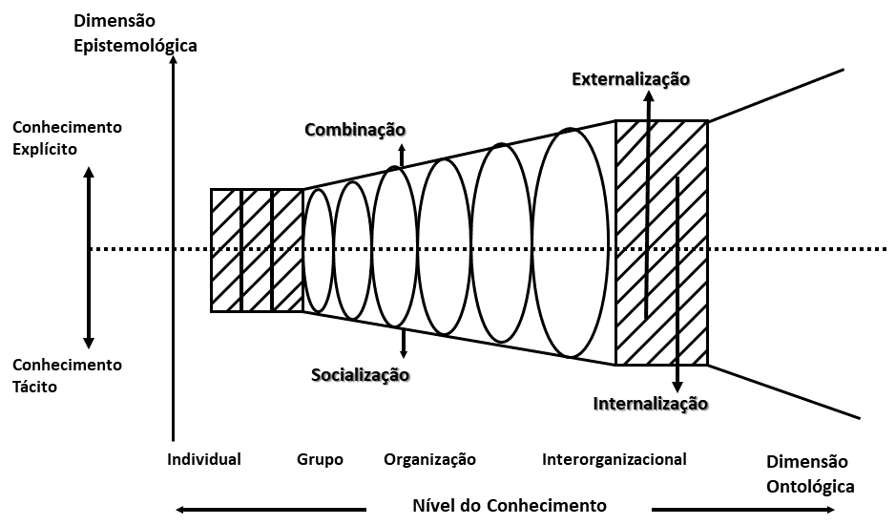

Figura 1: Espiral do conhecimento.

Fonte: Nonaka & Takeuchi, 1997.

Os dois grupos de conhecimentos são totalmente importantes para a vida do ser humano, e a construção de novos conhecimentos são realizados utilizando do conhecimento explícito e o conhecimento tácito. A junção dois conhecimentos pode causar mudanças no âmbito organizacional.

Nesse contexto, é importante mencionar que a construção do conhecimento nas organizações é um processo lento, mas ao mesmo tempo um processo contínuo, que demanda paciência e persistência de todos os sujeitos envolvidos. O conhecimento é inerente do ser humano, e compreender isso no contexto das organizações torna-se fundamental, afinal, “todos os indivíduos no âmbito organizacional, têm diferentes necessidades de informação e conhecimento para desenvolverem suas atividades” (Valentim & Gelinski, 2005).

Ao assumir a importância do conhecimento, torna-se necessário realizar a sua gestão. Dessa maneira, o conhecimento passa a ser considerado um recurso nas organizações, e com isso, é importante realizar a gestão do conhecimento. A GC foi popularizada a partir dos anos 90, sendo tratada como uma estratégia de aperfeiçoamento de negócios e desenvolvimento dos colaboradores visando o aumento de competitividade da organização (Pimentel, 2008).

Não existe consenso sobre o conhecimento enquanto objeto, a sua gestão também não é consensual, existindo assim inúmeras definições para a gestão do conhecimento. Nesse sentido, o presente trabalho assumirá a ideia de GC formada por Choo (1998), que trata a GC como um processo sistematizado onde

[...] as organizações criam e exploram conhecimento para desenvolver novas capacidades e inovações por meio de três atividades concomitantes: (1) gerar e compartilhar conhecimento tácito; (2) testar e criar protótipos de conhecimento explícito; e (3) extrair e aproveitar conhecimento externo.

Girardi (2009) destaca a ideia de Choo (1998) e menciona que as organizações devem ter um olhar estratégico para a GC, principalmente na procura do desenvolvimento contínuo. O autor ainda explana que, o crescimento individual e organizacional é a base essencial da GC, ainda assim, esta concede às organizações uma série de oportunidades.

Nesse sentido, Girardi (2009) e Spender (2008) tratam a GC como uma abordagem sistêmica para gestão organizacional, responsável por visualizar o desenvolvimento que direcione os líderes ou gestores a identificar novos formatos de empresas e de negócios, os conflitos administrativos típicos do conhecimento e suas divergências de outros contribuintes da empresa e, os novos processos de dirigir, para aumentar o seu entendimento, escolhas, ação e clareza das situações através da sua responsabilidade.

Indo ao encontro dos autores supracitados, Figueiredo (2005) aponta que a GC tem como função construir mecanismos e métodos para estimular a elaboração de capacidades e aumentar a de forma generalizada o conhecimento importante em todos os níveis desejados. Figueiredo (2005) ainda estabelece objetivos da GC:

* Estimular a construção, o ingresso, a deslocação e a aplicação concreta do conhecimento em benefício dos negócios;
* Deparar os melhores níveis de mobilizar e avançar o conhecimento individual, para que este possa tornar-se parte integrante do conhecimento organizacional;
* Consolidar lembranças da empresa, construir ferramentas de soluções, fortificar sistemas produtivos, aperfeiçoar produtos e serviços, promover o compartilhamento de informações, e conhecimentos;
* Aperfeiçoar o atendimento ao cliente, aos acionistas, atrair e guardar os maiores e melhores talentos, facilitar incentivar a aprendizagem em todas as formas da empresa;
* Construir e fortalecer as formas de conhecimento, juntar conhecimentos espalhados em elementos de negócios, realizar trocas de experiências, e;
* Qualificar os gestores, líderes e diretores, para a tomada de iniciativa, construção de um formato organizacional benéfico à invenção e a monitoração do conhecimento.

Ao considerar o conhecimento como um recurso organizacional e sua gestão uma estratégia voltada para a competitividade, as organizações precisam construir estratégias voltadas para a GC. Nesse sentido, Figueiredo (2005) menciona algumas estratégias que atuam como base na GC:

* Criação do comitê de gestão do conhecimento;
* Compreender o conhecimento existente na da organização, bem como associar e usar este conhecimento nas novas construções;
* Planejamento do modelo de GC que permita aderência no contexto da organização e;
* A construção de um plano mestre de gestão do conhecimento.

O comitê da GC, deve ser construído para a preparação e gestão das iniciativas do trabalho com o conhecimento enquanto recurso, construindo assim, maneiras para exibição e proteção das necessidades de conhecimento no contexto da organização. Ressalta-se que, torna-se importante a dedicação e comprometimento de todos os membros da organização, bem como o relacionamento e apoio da diretoria para as atividades que serão propostas.

A organização deve qualificar e quantificar o conhecimento inserido na empresa, e com isso, compreender de maneira íntima a sua cultura, as suas formas de comunicação, estrutura física e intelectual, objetivos estratégicos, sistema produtivo, necessidades de conhecimento, bem como as fontes de conhecimento existentes nas organizações, por meio de talentos existentes, bem como, aqueles sujeitos que necessitam ser desenvolvidos.

Após reconhecer e compreender todas as informações inseridas em seu ambiente, o planejamento das atividades e processos do modelo de GC torna-se mais assertivo, fazendo com que ocorra a implantação do método e o envolvimento de todos na organização. E por último, a construção de um plano mestre de gestão do conhecimento, detalhando cada ação, processo e os impulsos estratégicos voltados para o uso do conhecimento (Figueiredo, 2005).

Girardi (2009), afirma que o crescimento do conhecimento enquanto recurso é uma condição voltado para a competitividade organizacional, porém, como se trata de um processo muito amplo e complexo, é necessário dotar-se de estratégias de gestão. Nesse sentido, evidencia-se a necessidade de adotar o uso do conhecimento como recurso desde início de um negócio, afinal, por meio deste recurso o empreender torna-se mais consistente e o empreendimento pode ter uma maior vantagem competitiva desde a sua concepção.

**4. Empreendedorismo e Suas Múltiplas Faces**

Partimos da ideia, de que o “[...] empreendedorismo é o despertar do indivíduo para o aproveitamento integral de suas potencialidades racionais e intuitivas, que buscam o autoconhecimento em processo de aprendizado” (Baggio & Baggio, 2014). A palavra empreendedorismo ou empreendedor, se originou da palavra *entrepreneur,* palavrade origem francesa, que significa aquele que incentiva as brigas*.*

Dornelas (2008), afirma que os primeiros empreendedores eram os profissionais que faziam acordos de contratos e admitiam os riscos. De acordo com Cunha, Silva e Yamaguchi (2011), compreende-se o empreendedorismo como um sistema que está diretamente relacionado com a inovação, com o objetivo de entregar novidades assertivas para si e para as outras pessoas, motivando a geração de valor através de novas formas de negócios bem como auxiliando no desenvolvimento dos países.

Como um sistema de inovação e mudanças, podemos analisar o empreendedorismo como um processo ousado que arca com os riscos, onde o seu sucesso depende primordialmente do sujeito que está empreendendo e de sua desenvoltura. As autoras ainda indagam que os aspectos do empreendedorismo são visualizados pelo enfoque econômico que os interligam, ou seja, com a aquisição de sucesso e lucratividade da organização, bem como, pela interferência do ambiente da psicologia que envolve as posições pessoais e aspectos do empreendedor.

Sendo assim, compreende-se o empreendedorismo como a apuração de atitude do empreendedor, alavancada pelo mérito da oportunidade que se origina em um negócio lucrativo e que constrói valor para a sociedade, mediante o envolvimento de pessoas, sistemas, recursos de materiais, e razões motivacionais (Cunha, et al., 2011). Dornelas (2008), afirma que o empreendedorismo no Brasil iniciou de maneira consistente como um processo, na década de 90, quando as instituições como Softex (Sociedade Brasileira para Exportação de Software) e Sebrae (Serviço Brasileiro de Apoio às Micro e Pequenas Empresas) foram constituídas.

Dessa maneira Dornelas (2008) ainda fala, que antes disso não se comentava sobre o empreendedorismo e a construção de conhecimentos voltados para o empreendedorismo. Ele ainda continua dizendo, que ambientes da política e a economia no país não eram ativos, e o empreendedor não conseguia ter informações para ajudá-lo na caminhada empreendedora.

No Brasil, o Sebrae é a entidade mais conhecida no contexto do empreendedorismo. Esta entidade procura proporcionar suporte para os sujeitos que desejam começar um empreendimento. O Sebrae por meio dos seus serviços, visa proporcionar consultorias para ajudar a resolver alguns problemas do seu negócio, treinamentos e instruções diretivas (Dornelas, 2008).

A Softex no entanto, foi construída com a intenção de entregar conhecimento para as organizações de *software* do país, que por meio de ações, proporciona ao empreendedor da área de tecnologia, habilidades em gestão (Dornelas, 2008). Segundo Dornelas (2008), foi através dos programas da Softex, realizados com as incubadoras de empresas, que o empreendedorismo começou a se desabrochar na sociedade brasileira.

Após 20 anos do início do empreendedorismo enquanto processo no Brasil, é possível observar o desenvolvimento de habilidades para aumentar um dos maiores sistemas de ensino de empreendedorismo do mundo. Destaca-se os Estados Unidos da América (EUA), possui mais de 2.000 escolas que são responsáveis por preparar as pessoas para o empreendedorismo. Ressalta-se que esse ensino nos EUA é realizado de maneira sistematizada (Dornelas, 2008).

A criação de novas empresas por si, não leva ao aumento econômico, sendo importante que essas novas empresas tenham modelos de negócios visando oportunidade no mercado. A GEM (*Global Entrepreneurship Monitor*)*,* fez um estudo que se originaram as duas definições de empreendedorismo. O empreendedorismo por oportunidade, onde o sujeito que empreende tem uma visão mais holística do negócio em que está empreendendo, ou seja, o sujeito constrói a empresa e tem determinado toda sua evolução bem como as estratégias necessárias para geração de lucros, gerando assim empregos e riquezas (Dornelas, 2008).

Em contrapartida, existe o empreendedorismo por necessidade, sendo que este tipo de empreendedorismo ocorre quando o empreendedor se engaja nesse ambiente por falta de opção, ou seja, por estar passando alguma necessidade, normalmente ocasionado pelo desemprego. Os negócios por necessidade normalmente são construídos informalmente, sem a realização de um planejamento financeiro, estratégico e até mesmo de segmentação, e isso faz com que esses empreendimentos possuam alto risco de insucesso.

Destaca-se que, o empreendedorismo por necessidade é extremamente comum no Brasil, bem como em países em desenvolvimento. De acordo com Dornelas (2008), o cenário ideal é onde as pessoas buscam o empreendedorismo por meio de uma oportunidade, ou seja, tendo claro o seu objetivo, respondendo questões fáceis como, o foco do negócio, o seu segmento, o produto ou serviço que será oferecido, e tudo isso com planejamento prévio.

A GEM realizou uma pesquisa no ano de 2005 analisando 36 países, foi analisado os dois tipos de empreendedorismo destes países. Destaca-se que o empreendedorismo foi abordado enquanto processo, e assim foi identificado que este processo está crescendo no Brasil.

O Brasil ficou na 15ª posição do ranking do empreendedorismo por oportunidade e em 4ª lugar no empreendedorismo por necessidades. Com isso, observa-se que o Brasil é um dos países que mais empreendem no mundo, em contrapartida a quarta posição no empreendedorismo por necessidade deixa de ser um feito, tornando-se uma preocupação.

Ao longo dos anos os empreendimentos estão se multiplicando, porém, na maioria das vezes são criadas sem qualquer conhecimento sobre a área de atuação, sobre o mercado, e nem ao menos sabem quem são os seus concorrentes e quais os produtos que podem fazer a diferença, para que a nova empresa possa se destacar no nicho específico que ela escolheu. Nesse sentido, observa-se a falta do uso do conhecimento enquanto recurso estratégico nesses novos negócios.

Para tanto, os empreendedores devem entender que os conhecimentos devem ser tratados como recursos gerenciáveis, e são importantes insumos no contexto do empreendedorismo. Observa-se que os sujeitos ao se apropriarem desses conhecimentos são capazes de construir importantes competências empreendedoras, responsáveis por auxiliar a obter êxito no processo de empreender.

**5. INTELIGÊNCIA COMPETITIVA**

De acordo com (Canongia, et al., 2004), que corrobora com o pensamento de Fuld (1994) a ideia de inteligência como informação assimilada, ajuda a tomada de decisão estratégica. A palavra “competitiva” relaciona-se ao alcance de informações públicas e acessíveis sobre os concorrentes. Marco (1999 apud RUHLI, 1997) indagam que “[...] a competição é tão intensa e os mercados tão dinâmicos e voláteis que a necessidade de evolução tem se tornado a força dominante na estratégica da empresa. Lesca (1996) afirma, que a Inteligência Competitiva (IC) é um procedimento de conhecimento e informacional, que por intermédio da organização realiza a escuta proléptica dos sinais instáveis do seu ambiente socioeconômico, com o propósito inovador de encontrar oportunidades e de minimizar os riscos ligados à incerteza.

Segundo Fernandez e Lana (2008), A relevância do procedimento de IC se encontra em construir o enigma ou desafio de informações em busca de utilização estratégica às organizações. Os autores ainda afirmam, que as organizações estão defronte da necessidade de escolher estratégias para eliminar um acesso contra seus produtos ou serviços e, em contrapartida, escolher estratégias para atacar seus concorrentes. Para aderir a IC é necessário se antecipar as exigências do mercado, acompanhar as suas tendências e continuamente estar verificando se as estratégias estão aproveitando as oportunidades, sem anular as ameaças e pontos fracos. É necessário compreender fontes que contemplam a importância da IC como recurso estratégico dentro do empreendedorismo.

A inclusão da IC no empreendedorismo é de extrema relevância, pois concede a organização o direito de estudar seus concorrentes em todas as suas esferas, e se for bem executada faz que com que fique a frente de seus concorrentes, lhe proporcionando uma vantagem competitiva. É necessário compreender a IC como uma estratégia indispensável para a organização.

O uso dos métodos e práticas da IC pode ajudar na identificação do panorama externo e da situação da organização com relação a ele.

Assim, a análise de dados do cenário competitivo auxilia os diretores e gestores a ver as tendências seguidas pelos competidores. Isso auxilia no reconhecimento de pontos de melhoria, tanto para a correção erros, quanto no sentido do aprimoramento de práticas que vêm apresentando bons resultados. Dessa forma, pode-se definir quais serão as ações necessárias a serem tomadas para aprender com os concorrentes mais fortes e, em algum tempo, superá-los, afim de gerar maior competitividade entre as empresas.

O [estudo da concorrência](https://blog.gs1br.org/estudo-de-mercado-saiba-como-fazer-e-encontre-as-melhores-oportunidades/) auxiliará no reconhecimento do que tem sido oferecido. Em outra perspectiva, a investigação do mercado apresentará como ele está reagindo. Ligando essas informações é possível buscar onde os clientes têm deixado de ser ajudados e buscar formas de suprir essas necessidades.

**5.1 GESTÃO DO CONHECIMENTO COMO PARTE ESTRATÉGICA DA INTELIGÊNCIA COMPETITIVA**

De acordo com Valentim e Gelinski (2005), a sistematização da IC se apoia tanto na Gestão da Informação (GI) como na GC. Os autores ainda afirmam, que se formos entender a GC como uma junção de métodos e estratégias que visam uma ação para estimular a inovação, a divisão, socialização e o feedback do capital humano, em um determinado ambiente organizacional, sem dúvida alguma GC é executável.

É necessário que para a GC tenha uma parte estratégica da IC, é imprescindível que haja uma consolidação da GC dentro da organização. Isso quer dizer, que a GC precisa estar sendo executada dentro da empresa, e os processos da mesma precisam estar sendo utilizadas dentro de todos os setores e impreterivelmente utilizadas pelos diretores, gestores e líderes.

De acordo com (Guite, et al., 2018) o processo da IC, e a proximidade da GC, transforma dados em informação, enquanto a informação é desenvolvida em conhecimento. A diferença acontece no início ou no final do conhecimento onde a IC instrui para ação proporcionando aos gestores, líderes e diretores à tomarem decisões em um local de segurança.

As empresas precisam se preparar internamente a fim de que o conhecimento possa ocorrer entre os indivíduos da mesma, e que seja colocado em ações que alcancem algum tipo de aperfeiçoamento. De acordo com a figura 2, é possível visualizar como ocorre o processo que GC e como podemos concluir que este processo tem todo seu desenvolvimento, desde da sua alocação até o processo do ciclo da sua utilização

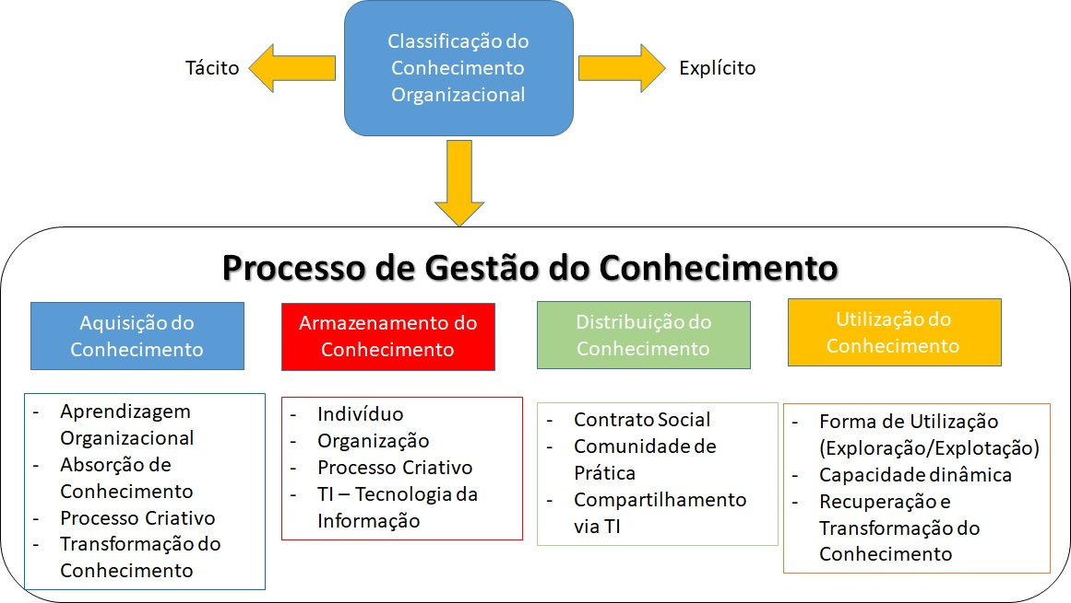

Figura 2: Processo de Gestão do Conhecimento

Fonte: Kakabadse et al. (2003)

Segundo (Guite, et al., 2018) é necessário se atentar quanto ao objetivo da IC, que não é somente para buscar tendências, mas sim, conduzir a habilidade de antever, o que pode virar a ser uma tendência. E ainda afirma, que quando um comportamento qualquer começa a ser declarado como tendência, a empresa que executa da IC já terá previamente o conhecimento da informação e estará preparado para às adaptações necessárias ao seu formato nos novos padrões exigidos pela nova tendência.

A GC como um processo de conhecimento e informação de dados, faz com que as empresas que à adotam ficam ainda mais propensas a maior competitividade organizacional. E se tratando de empreendedorismo, o uso da mesma como parte da IC é de extrema importância, pois permite que a empresa já consolidada no mercado ou até mesmo aquela que não saiu do “papel”, esteja habilitada a concorrer com os seus adversários. Lembrando, a GC não é simplesmente a junção de conhecimento, mas sim um estudo que envolve processos, métodos, ferramentas, formatos, técnicas, etc. Ela vai muito além de informação de dados e tecnologias de informação para o compartilhamento do conhecimento. Ela mexe desde o alicerce da empresa até o acabamento final.

**5.1 CONSIDERAÇÕES PARCIAIS**

Sutton (2007, p.287) diz, que o conhecimento “[...] surgiu como uma nova mercadoria e uma moeda potencial para explicar a nova teoria econômica e estimular os motores econômicos de muitas nações”. É possível observar a importância do conhecimento enquanto formato, recurso e diferencial competitivo no contexto das organizações.

Ao relacionarmos a GC enquanto matéria-prima da IC dentro do empreendedorismo, observamos que este recurso pode preencher espaços na ausência de outros recursos, principalmente quando é aplicado estrategicamente. Com isso as empresas que já aderem a IC, com a GC tem ainda mais agregar com a mesma, pois isso proporciona a empresa diferenciais nas atividades de processos e formatos de empreender, e consequentemente praticar a vantagem competitiva.

A importância dessa estratégia, é justamente levar a empresa a se desenvolver mais, não só para aumentar a sua competitividade entre os concorrentes, mas sim para evoluir ainda mais a sua estrutura, e consequentemente os membros que à compõe. Mas como foi mencionado, é preciso já estar com a GC ou com a sua comissão já formada e estruturada para desenvolver a mesma dentro da empresa.

A presente pesquisa se encontra em momento inicial, porém sugere, que para um melhor uso da GC e da IC, que as empresas valorizem atividades que contemplam o uso do conhecimento, além de conceder o conhecimento o status de recurso dentro de suas atividades e métodos. Após a mudança de perspectiva seu cenário, o processo de empreender, independentemente de seu estágio, seja ele inicial ou já estruturado, deve se apropriar de métodos, ferramentas e estratégias. Recomenda-se também, o estudo aprofundado das pesquisas no processo empreendedor com enfoque em Gestão da Informação, Foresight Fluxos Informacionais, bem como os seus impactos na construção de competências empreendedoras e vantagem competitiva. Com isso, será possível a construção de parâmetros voltados para um melhor aproveitamento do conhecimento enquanto recurso no universo do empreendedorismo enquanto processo.

**REFERENCIAS**

BAGGIO, A. F.; BAGGIO, D. K. Empreendedorismo: Conceitos e definições. Revista

de empreendedorismo e inovação e tecnologia. Revista de Empreendedorismo,

Inovação e Tecnologia. V. 1. N. 1. 2014. 1 (1): 25-38, 2004. Disponível em:

<https://seer.imed.edu.br/index.php/revistasi/article/view/612>. Acesso: 27/04/2019.

CANONGIA, C.; SANTOS, D. M.; SANTOS, M.; ZACKIEWICZ, M. Foresight, inteligência e gestão do conhecimento: Instrumentos para a gestão da inovação. V.11, N.2, p.231-238, 2004. Disponível em: <http://www.scielo.br/pdf/%0D/gp/v11n2/a09v11n2.pdf>. Acesso: 20/06/2019

CHOO, C. W. The knowing organization: How organizations use information to

construct meaning, create knowledge and make decisions. New York: Oxford University

Press, 1998. 425p.

CUNHA, C. V. M.; SILVA, M. V.; YAMAGUCHI, N. M. Empreendedorismo: historias que

motivam, despertam e encantam. Anuário da produção acadêmica docente. Vol. 5, Nº.

12, Ano 2011. Disponível em:

<https://repositorio.pgsskroton.com.br/bitstream/123456789/1465/1/Artigo%2011.pdf>.

Acesso: 27/04/2019

DORNELLAS, J. C. A. Empreendedorismo: Transformando ideias em negócios. Rio de

Janeiro: Campus, 2008.

FERNANDEZ, M. J.; LANA, R. A. Inteligência competitiva: Uma nova ferramenta para o empreendedorismo. RACE, Unoesc, V. 7, N. 2, p. 149-166, jul./dez. 2008. Disponível em: <https://portalperiodicos.unoesc.edu.br/race/article/view/365/111>. Acesso: 15/06/2019

FIGUEIREDO, S. P. Gestão do conhecimento: estratégia competitivas para a criação e

mobilização do conhecimento na empresa. Rio de Janeiro: Qualitymark, 2005.

FULD, L. M. The New Competitor Intelligence: the complete resource for finding, analyzing, and using information about your competitors. New York: John Wiley & Sons, Inc. p. 23 - 27. 1994

GIRARDI, D. Gestão do conhecimento e gestão de pessoas: consultoria interna de rh,

GUITE, D. A.; PEREZ, G.; JUNIOR, A. M. A Inteligência competitiva e a gestão do conhecimento: Uma revisão sistemática da literatura. XXI SEMEAD, 11/2018. Disponível em: <http://login.semead.com.br/21semead/anais/arquivos/937.pdf>. Acesso: 01/06/2019

conceitos e procedimento. Santa Catarina: Pandion, 2009.

GIL, A. C. (2008) Métodos e técnicas da pesquisa social. 6.ed. São Paulo: Atlas, 2008.

LESCA, Humbert.; FREITAS, H. M. R. Como dar o senso útil às informações dispersas para facilitar as decisões e ações dos dirigentes: O problema crucial da inteligência competitiva através da construção de um ‘PUZZLE’ ‘(quebra-cabeça).’ Porto Alegre – RS: Série de documentos para estudos, nº 06/96, PPGA/UFRGS, Outubro de 1996, 9 p.

MARCO, S. A. Inteligência competitiva: Definições e contextualizações. Vol. 11, n. 2, maio-agosto 1999, p.95-102. Disponível em: <https://pt.scribd.com/doc/35626683/INTELIGENCIA-COMPETITIVA-DEFINICOES-E-CONTEXTUALIZACAO>. Acesso: 02/07/2019

NONAKA, I.; TAKEUCHI, H. Criação do conhecimento na empresa: como as empresas

japonesas geram a dinâmica da inovação. Rio de Janeiro: Elsevier, 1997.

PIMENTEL, A. C. M. Gestão do conhecimento em pequenas e médias empresas: um

estudo de caso. 2008. 127 f. Dissertação (Mestrado em Engenharia de Produção) –

Universidade Estadual Paulista. Faculdade de Engenharia, Bauru, 2008.

RUHLI, E. & SACHS, S. Challenges for Strategic Competitive Intelligence at the Corporate Level Competitive Intelligence Review (8), 4, p.54- 64, 1997

SPENDER, J. C. (2008) Gerenciando sistemas de conhecimento. In: FLEURY, M. T. L: OLIVEIRA JR., M. de M (Orgs), Gestão do conhecimento integrando aprendizagem, conhecimento e competências. São Paulo: Atlas. 27-49.

VALENTIM, M, L, P.: GELISNKI, J, V, V. Gestão do conhecimento como parte do

processo de inteligência competitiva organizacional. Inf &amp; Soc.: Est., João Pessoa,

2005. P. 41-59. v. 15, N. 2, 2005. Disponível em:

http://www.brapci.inf.br/index.php/article/download/12975 Acesso em: 24/04/2019